Pressemitteilung ifm-pm 717/0622
Fachgebiet: Unternehmensnews

55 neue Fachkräfte für ifm aus der ifmLernfabrik
Tettnang, 30. Juni 2022 – Der ifm-Unternehmensgruppe ist die Weiterbildung der eigenen Belegschaft ein Herzensanliegen. Sie bietet deshalb Produktionsmitarbeitenden mit keiner oder fachfremder Ausbildung die Weiterbildung zur ifm-Fachkraft Elektronik und darüber hinaus zum IHK-Abschluss Industrieelektriker/in Geräte und Systeme an. Insgesamt 55 ifm-Mitarbeitende haben seit dem Start des Programms 2017 die Prüfungen erfolgreich abgelegt.

In der ifmLernfabrik herrscht große Lernstimmung. Das Elektronikunternehmen bietet dort sowohl Einzelvorträge als auch die Weiterbildung zur ifm-Fachkraft Elektronik an. Die Qualifizierung besteht aus 256 Unterrichtseinheiten in drei Modulen. Inhalte sind: Prozesstechnik, Programmierung, Steuer- und Regelungstechnik, Bussysteme und IO-Link sowie topaktuelle Aspekte der modernen Elektronik.

Mit dem Zertifikat der ifm-Fachkraft Elektronik steht es den Absolventen frei, die IHK-Externenprüfung „Industrieelektriker/in Geräte und Systeme“ zu absolvieren. Das setzt neben den Modulen zur Fachkraft Elektronik eine zwölfmonatige Vorbereitungszeit auf die Externenprüfung voraus. 55 Beschäftigte haben die Ausbildung zur ifm Fachkraft Elektronik erfolgreich gemeistert, davon sind 16 Beschäftige nun IHK-geprüfte Industrieelektriker/innen Geräte und Systeme.

ifm profitiert bei diesem Angebot aus der Kombination von praktischer Erfahrung der Mitarbeitenden mit den theoretischen Inhalten der Weiterbildung sowie der Zusammenarbeit mit der IHK Bodensee-Oberschwaben und dem externen Trainerteam von QLB Bodensee (Qualifizierung Bleifrei Löten und Bestücken). In der Vergangenheit haben sich die vormals vorwiegend angeleitet arbeitenden Beschäftigten bereits zu eigenverantwortlich tätigen Mitarbeitenden in unterschiedlichen Unternehmensbereichen entwickelt. Mit den Zertifikaten können sich die neuen Fachkräfte nun in der Elektronikschule Tettnang für die Technikerschule anmelden.

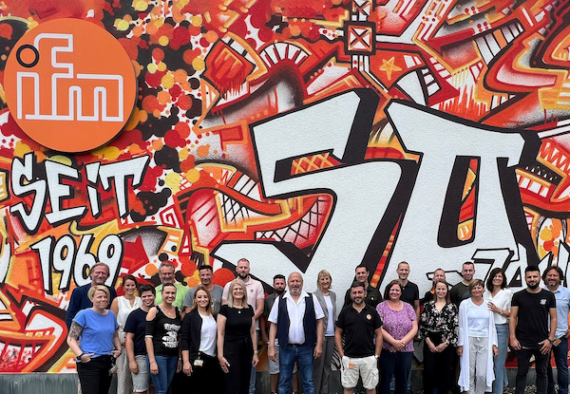 | ifm-pm 717 print.jpg  55 ifm-Mitarbeitende haben die Ausbildung zur ifm Fachkraft Elektronik erfolgreich absolviert, 16 Personen haben die folgende IHK-Prüfung zur Industrieelektriker/in Geräte und Systeme bestanden. Im Bild die 24 Absolventen der letzten zwei Jahre.
Über die ifm-Unternehmensgruppe

Messen, steuern, regeln und auswerten – wenn es um wegweisende Automatisierungs- und Digitalisierungstechnik geht, ist die ifm-Unternehmensgruppe der ideale Partner. Seit der Firmengründung im Jahr 1969 entwickelt, produziert und vertreibt ifm weltweit Sensoren, Steuerungen, Software und Systeme für die industrielle Automatisierung. Als einer der Pioniere im Bereich Industrie 4.0 entwickelt und implementiert ifm ganzheitliche Lösungen für die Digitalisierung der gesamten Wertschöpfungskette „vom Sensor bis ins ERP“. Heute zählt die in zweiter Generation familiengeführte ifm-Unternehmensgruppe mit mehr als 8.100 Beschäftigten zu den weltweiten Branchenführern. Dabei vereint der Mittelstandskonzern die Internationalität und Innovationskraft einer wachsenden Unternehmensgruppe mit der Flexibilität und Kundennähe eines Mittelständlers.

Abdruck kostenlos – Beleg erbeten.
Redaktionsanfragen  Agentur Dr. Lantzsch  Jörg Lantzsch  Schwalbacher Str. 74  65183 Wiesbaden  www.drlantzsch.de  Tel.: 0611-205 93 71  E-Mail: j.lantzsch@drlantzsch.de | Kontakt  ifm electronic gmbh  Friedrichstr. 1  45128 Essen  www.ifm.com  Tel.: 0201-24 22-0  Fax.: 0201-24 22-1200  E-Mail: presse@ifm.com

